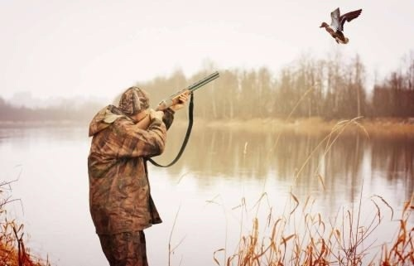

Не забудьте вернуть разрешение на добычу охотничьих ресурсов!  
Министерство лесного хозяйства Воронежской области напоминает, о необходимости возврата разрешения на добычу охотничьих ресурсов по месту его выдачи в течение 20 дней после окончания последнего из сроков охоты, указанных в разрешении.  
В случае невозврата (несвоевременного возврата) разрешения на добычу охотничьих ресурсов приказом Минприроды России от 29.08.2014 № 379 предусмотрен отказ в выдаче очередного разрешения в течение 1 года.  
Сообщаем, что по окончании сезона охоты на пернатую дичь в летне-осенний сезон 2024 г ода сотрудники службы охотнадзора министерства лесного хозяйства Воронежской области будут осуществлять прием сведений о добытых в общедоступных охотничьих угодьях охотничьих ресурсах (таблица № 3 в разрешении на добычу охотничьих ресурсов) в районах области в соответствии с графиком':  
- 10, 17 декабря 2024 года с 9-00 до 12-00;  
- 12, 19 декабря 2024 года с 14-00 до 16-00.  
Адрес места приема разрешений на добычу охотничьих ресурсов: Воронежская область, город Острогожск, улица 50 лет Октября, д. 182А (лесничество)  
Также разрешение можно вернуть лично в отделе охраны, воспроизводства и регулирования использования объектов животного мира министерства (г. Воронеж, ул. Платонова, д. 12) либо почтовым отправлением с описью вложения по адресу: г. Воронеж, ул. Никитинская, д. 5.  
  
Справочная информация по тел. (473) 277-00-59 или (473) 212-75-96.